BUKU PANDUAN BELAJAR

BLOK 3.4

LANSIA

Koordinator Blok :
dr. Dhyas Munandar AS, MMR., Sp.B

Tim blok:

- dr. Imam Masduki, SpM, MSc
- dr. Adnan Abdullah, Sp.THT-KL., M.Kes
- dr. Widea Rossi Desvita, Sp.KJ
- dr. Andrianto Selohandono, Sp.S., M.Sc
- dr. Novi Wijayanti, Sp.PD., M.Sc

PROGRAM STUDI PENDIDIKAN KEDOKTERAN
FAKULTAS KEDOKTERAN
UNIVERSITAS AHMAD DAHLAN
YOGYAKARTA
2021

IDENTITAS

N a m a : ...................................................................................

No. Mahasiswa : ...................................................................................

Alamat : ...................................................................................

Angkatan : ...................................................................................

Tanda Tangan Mahasiswa

( )

KATA PENGANTAR

Assalaamu’alaikum wr wb
Segala puji dan syukur kami panjatkan kepada Allah SWT atas tersusunnya buku panduan Blok Lansia (Blok 3.4). Buku panduan ini berisi penjelasan umum tentang visi dan misi Universitas Ahmad Dahlan, visi dan misi serta curriculum map Fakultas Kedokteran UAD. Buku ini juga berisi panduan bagi mahasiswa untuk memahami tujuan, kegiatan pembelajaran, metode penilaian, skenario, dan materi penugasan yang ada di Blok 3.4. Saran dan masukan yang positif sangat kami harapkan untuk perbaikan buku panduan ini.
Terima kasih.

Wassalaamu’alaikum wr wb

Yogyakarta, 1 Maret 2021

Tim Blok Sistem Muskuloskeletal
Program Studi Pendidikan Kedokteran
Fakultas Kedokteran UAD

iii
DAFTAR ISI

Identitas pemilik | ………………………………………………………………… | i
Kata Pengantar | ………………………………………………………………… | ii
Daftar Isi | ………………………………………………………………… | iii
Visi dan Misi | ………………………………………………………………… | 5
Curriculum Map | ………………………………………………………………… | 6
Overview Blok | ………………………………………………………………… | 7
Topic tree | ………………………………………………………………… | 9
Metode Penilaian | ………………………………………………………………… | 12
Kegiatan Pembelajaran | ………………………………………………………………… | 13
Skenario Tutorial | ………………………………………………………………… | 16
iii

VISI DAN MISI

UNIVERSITAS AHMAD DAHLAN

- VISI UAD
Menjadi Perguruan Tinggi Muhammadiyah berkelas internasional berbasis pada nilai keIslaman

- MISI UAD
- Menjalankan program – program akademik yang bermutu dan relevan dengan pembangunan berkelanjutan dalam suasana kampus Islami
- Menyelenggarakan penelitian yang berorientasi pada integrasi seluruh bidang keilmuan untuk pencapaian masyarakat Islam
- Memberikan layanan kepakaran yang berorientasi pada keberdayaan dan kalaborasi potensi pemerintah, industri, masyarakat baik lokal maupun global

VISI DAN MISI
FAKULTAS KEDOKTERAN UNIVERSITAS AHMAD DAHLAN

- VISI FK UAD
Menjadi Fakultas Kedokteran yang unggul dalam pendidikan, penelitian, dan pengabdian di bidang kesehatan dan kebencanaan yang dijiwai nilai-nilai Islam dan diakui internasional pada Tahun 2032.

- MISI FK UAD
      - Menyelenggarakan pendidikan, penelitian dan pengabdian masyarakat di bidang kedokteran yang dijiwai oleh nilai- nilai universal Islam.
      - Menghasilkan lulusan yang berakhlak mulia, profesional, siaga bencana, dan siap mengabdi dimanapun.
      - Menjalin kemitraan dengan para stakeholder baik dalam maupun luar negeri, dalam upaya pelaksanaan tri dharma.

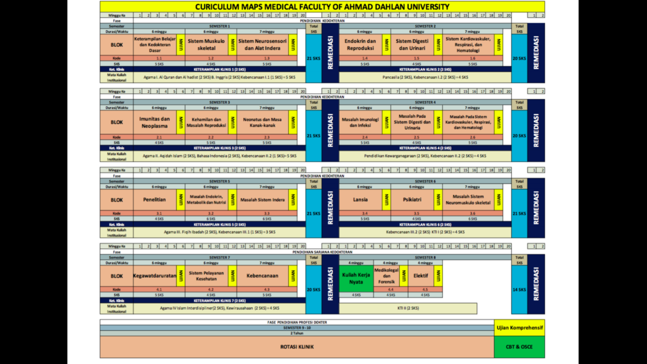
OVERVIEW BLOK 3.4

Blok lansia adalah blok yang berisi pengetahuan tentang ilmu merawat pasien usia lanjut dengan pendekatan “holistik” dalam menegakkan diagnosis dan terapi dengan mengedepankan faktor lingkungan, keadaan sosial ekonomi, dan gaya hidup pasien.

Tujuan umum:

Menjelaskan perubahan fisik dan psikologi pada proses penuaan serta gangguannya

Area kompetensi:

- Mampu melaksanakan praktik kedokteran yang profesional sesuai dengan nilai dan prinsip ke-Tuhan-an, moral luhur, etika, disiplin, hukum, dan sosial budaya (area kompetensi 1)

- Mampu melakukan praktik kedokteran dengan menyadari keterbatasan, mengatasi masalah personal, mengembangkan diri, mengikuti penyegaran dan peningkatan pengetahuan secara berkesinambungan serta mengembangkan pengetahuan demi keselamatan pasien (area kompetensi 2)

- Mampu menggali dan bertukar informasi secara verbal dan nonverbal dengan pasien pada semua usia, anggota keluarga, masyarakat, kolega, dan profesi lain (area kompetensi 3)

- Mampu memanfaatkan teknologi informasi komunikasi dan informasi kesehatan dalam praktik kedokteran (area kompetensi 4)

- Mampu menyelesaikan masalah kesehatan berdasarkan landasan ilmiah ilmu kedokteran dan kesehatan yang mutakhir untuk mendapat hasil yang optimum (area kompetensi 5)

Tujuan belajar:

- Mampu menjelaskan proses penuaan mulai tingkat seluler hingga tingkat tubuh
- Mampu menjelaskan perubahan fisiologis pada usia lanjut dan dampaknya

- Mampu menjelaskan gangguan mata pada usia lanjut

- Mampu menjelaskan gangguan telinga pada usia lanjut

- Mampu menjelaskan gangguan rongga mulut pada usia lanjut

- Mampu menjelaskan gangguan muskuloskeletal pada usia lanjut

- Mampu menjelaskan gangguan sistem gastrointestinal pada usia lanjut

- Mampu menjelaskan gangguan neurologi pada usia lanjut
- Mampu menjelaskan gangguan kulit pada usia lanjut

- Mampu menjelaskan gangguan kejiwaan pada usia lanjut
- Mampu menjelaskan obat-obatan pada gangguan sistem saraf pusat

- Mampu menjelaskan pengobatan pada usia lanjut: perubahan farmakokinetik, polifarmasi

- Mampu mengidentifikasi peran keluarga, lingkungan fisk dan sosial sebagai faktor yang berpengaruh paada terjadinya masalah kesehatan usia lanjut
- Mampu faktor-faktor pemilihan dalam pengelolaan pasien usia lanjut berdasarkan evidence based medicine (farmakologis dan non-farmakologis
- Mampu menjelaskan etika dan moral perawataan pasien usia lanjut termasuk pasien pada stadium terminal
- Mampu menjelaskan prinsip-prinsip homecare
- Mampu menjelaskan petunjuk Al-Qur’an dan As-Sunnah tentang lansia (masalah pada lansia, birrul walidain, akhir husnul khatima

TOPIC TREE

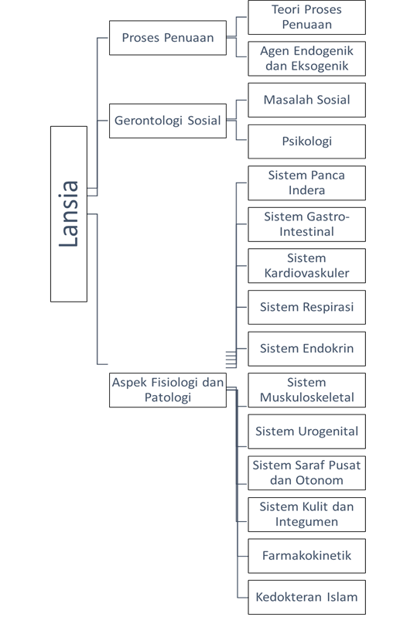

KEGIATAN PEMBELAJARAN

- Diskusi tutorial

Diskusi tutorial merupakan kegiatan pembelajaran dalam problem based-learnng. Diskusi dilakukan oleh kelompok kecil mahasiswa yang berisi 8-12 orang, dipimpin oleh seorang ketua dan sekretaris, dan difasilitasi oleh seorang tutor. Diskusi dimulai dari suatu kasus/skenario dan dilaksanakan dua-tiga kali setiap minggunya. Mahasiswa diharapkan dapat melakukan diskusi tutorial dengan pedoman tujuh langkah (seven jumps) yang meliputi:

L-1 : Klarifikasi istilah dan konsep

Langkah ini membantu kelompok untuk memulai diskusi dengan pemahaman yang jelas dan sama terhadap konsep dan istilah dalam skenario. Proses ini menggunakan bantuan kamus umum, kamus kedokteran dan tutor.
L-2 : Menetapkan masalah

Untuk merumuskan masalah di skenario dengan jelas dan konkret. Langkah ini membantu menetapkan batas-batas masalah yang sedang dibahas.

L-3 : Menganalisis masalah (brainstorming)

Langkah ini dimaksudkan untuk menyegarkan pengetahuan yang ada dalam kelompok dan untuk mengaktifkan pengetahuan yang telah dimiliki sebelumnya (prior knowledge). Langkah ini menerima segala penjelasan atau alternatif lain yang memungkinkan terhadap masalah yang ada.

L-4 : Membuat kategori

Mengkategorikan penjelasan pada L-3. Langkah ini membantu merumuskan keterkaitan/hubungan antar penjelasan yang didapat pada langkah sebelumnya. Kelompok membangun gambaran yang logis terhadap penjelasan terhadap masalah, berpikir, dan menggarisbawahi masalah.

L-5 : Merumuskan tujuan belajar

Tergantung pada diskusi di L-4, apa saja yang masih belum diketahui atau belum jelas, dapat dirumuskan menjadi tujuan belajar yang jelas untuk belajar mandiri. Proses ini merupakan akhir proses dari pertemuan pertama.
L-6 : Belajar mandiri

Langkah ini bertujuan untuk membantu siswa memilih sumber belajar yang relevan. Program studi menyediakan material sumber belajar yang berhubungan dengan masalah yang didiskusikan. Setelah memilih sumber belajar, langkah berikutnya adalah semua anggota kelompok harus mempelajari sumber belajar dan mendapatkan pemahaman pengetahuan yang jelas. Pemahaman baru ini lalu dihubungkan dengan pengetahuan sebelumnya dan mempersiapkan diri untuk melaporkan kembali secara kritis pengetahuan yang telah diperoleh.

L-7 : Melaporkan hasil belajar

Siswa mendiskusikan pengetahuan yang baru diperoleh. Langkah ini biasanya terjadwal pada pertemuan tutorial kedua dan ketiga. Siswa diberi cukup waktu untuk belajar mandiri. Langkah ini berisi proses pelaporan oleh masing-masing anggota tentang hasil yang diperoleh dalam proses belajar mandiri, kemudian dari beberapa hasil dapat ditarik kesimpulan jawaban yang benar dari masing-masing permasalahan yang menjadi tujuan belajar

- Kuliah Pakar
Merupakan kuliah yang diberikan oleh pakar yang berhubungan dengan materi blok. Kuliah diberikan secara klasikal di ruang kelas.
Pada sistem pembelajaran blok dan PBL, diterapkan sistem SCL (student centered learning).

- Self-Learning (Belajar Mandiri)
Pada kegiatan belajar mandiri, mahasiswa sebagai adult learner diharapkan berperan aktif dalam mencari literatur dan memahami materi terkait blok. Mahasiswa diharapkan mampu mempelajari kemampuan dasar yang bermanfaat dalam meningkatkan dan mengembangkan kemampuan personal, yang meliputi belajar sesuai dengan minat mahasiswa, mencari informasi yang lebih banyak dan mendalam dari berbagai sumber yang tersedia, memahami materi dengan berbagai strategi belajar yang berbeda dan cara belajar yang bervariasi, menilai hasil belajar mereka sendiri, dan mengidentiikasi kebutuhan belajar selanjutnya.

METODE PENILAIAN

Metode penilaian tahap pendidikan sarjana kedokteran Fakultas Kedokteran UAD menggunakan beberapa metode penilaian. Metode penilaian ini diharapkan dapat menilai siswa secara obyektif. Metode Penilaian tersebut terdiri dari :

- Ujian Blok (MCQ)

Ujian Blok merupakan ujian di setiap akhir blok dengan menggunakan Multiple Choice Questions (MCQ) yang dibuat sesuai dengan materi yang terkait pada blok. Soal disiapkan oleh tim Medical Education Unit (MEU). Isi soal terkait dengan materi tutorial, dan kuliah. Pada blok ini MCQ memiliki presentase 50%
- Penugasan
Penugasan pada blok ini, mahasiswa melakukan kunjungan rumah / home visit ke keluarga yang telah lanjut usia (berusia >59 tahun) dan melaporkan berbagai aspek yang akan disusun dalam bentuk checklist oleh team blok dan dipresentasikan pada waktu presentasi penugasan. Pada blok ini nilai kegiatan Penugasan adalah 10%
- Tutorial

Terdiri dari komponen keaktifan 60% dan minikuis 40%. Mini Quiz merupakan ujian tulis di setiap skenario pada tutorial pertemuan terakhir pada tiap minggunya. Mini Quiz menggunakanMultiple Choice Questions (MCQ) yang dibuat sesuai dengan materi yang terkait pada tutorial. Soal disiapkan oleh tim MEU. Pada blok ini tutorial memiliki presentase 30%.

No | Metode | Persentase
1 | Tutorial | 40%
2 | Penugasan | 10%
3 | Ujian Blok (MCQ) | 50%
Total nilai Blok |  | 100%

KEGIATAN PEMBELAJARAN

NO | TOPIK MATA KULIAH | DOSEN PENGAMPU | BAGIAN
1 | Pegantar Sistem Pembelajaran Blok 3.4 Lansia | dr. Dhyas Munandar AS, M.M.R., Sp.B | PJ  Blok 3.4
2 | Pegantar Sistem Pembelajaran Ketrampilan belajar (BCC) Blok 3.4 Lansia | dr. Agita Hutomo, M.M.R | Tim  BCC
3 | Proses penuaan mulai tingkat seluler hingga tingkat tubuh | dr. Nuni Ihsana, M.Biomed | Fisiologi
4 | Penyakit cerebrovaskular pada usia lanjut | dr Ana, Sp.S | Syaraf
5 | Gangguan sistem cerebellum pada usia lanjut | dr Selo, Sp.S.M.Sc | Syaraf
6 | Gangguan ekskresi pada usia lanjut | dr Widea Rossi Desvita, Sp.KJ | Jiwa
7 | Masalah kelopak mata pada usia lanjut | dr.Imam Masduki, Sp.M.,M.Sc | Mata
8 | Masalah kornea dan lensa pada usia lanjut | dr.Imam Masduki, Sp.M.,M.Sc | Mata
9 | Masalah akomodasi dan refraksi pada usia lanjut | dr.Imam Masduki, Sp.M.,M.Sc | Mata
10 | Masalah retina pada usia lanjut | dr.Imam Masduki, Sp.M.,M.Sc | Mata
11 | Masalah diskus optik dan saraf mata pada usia lanjut | dr.Imam Masduki, Sp.M.,M.Sc | Mata
12 | Masalah glaukoma | dr.Imam Masduki, Sp.M.,M.Sc | Mata
13 | Masalah telinga, pendengaran, keseimbangan dan gangguan sistem vaskular pada usia lanjut | dr.Adnan Sp.THT-KL., M.Kes | THT
14 | Masalah kelainan organ genital pada usia lanjut | dr. Irfan Rahmatullah, Sp.OG. | Obsgyn
15 | Masalah tulang pada usia lanjut | dr. Novi Wijayanti Sukirto, M.Sc, Sp.PD | Penyakit Dalam
16 | Sindrom Geriatri | dr. Novi Wijayanti Sukirto, M.Sc, Sp.PD | Penyakit Dalam
17 | Masalah otot dan jaringan lunak pada usia lanjut | dr. M. Junaidy Heriyanto, Sp.B, FINACS | Bedah
18 | Masalah dermatitis eksim pada usia lanjut | IKK FK UII | IKK
19 | Masalah eritro-squamosa pada usia lanjut | IKK FK UII | IKK
20 | Masalah neoplasma dan tumor sel melanosit pada usia lanjut | IKK FK UII | IKK
21 | Masalah rambut pada usia lanjut | IKK FK UII | IKK
22 | Pengobatan pada usia lanjut : perubahan farmakokinetik dan farmakodinamik | dr. Riana Rahmawati, M.Kes, Ph.D | Farmakologi
23 | Peran keluarga, lingkungan fisik dan sosial sebagai faktor yang berpengaruh pada terjadinya masalah kesehatan usia lanjut | dr. Moetrarsi Sp.KJ | Jiwa
24 | Faktor-faktor pemilihan dalam pengelolaan obat pasien usia lanjut berdasarkan evidence based medicine (farmakologis dan non-farmakologis) | dr. Riana Rahmawati, M.Kes, Ph.D | Farmakologi
25 | Etika dan moral perawatan pasien usia lanjut dan pasien stadium terminal | dr. Moetrarsi Sp.KJ | Jiwa
26 | Prinsip-prinsip homecare | Widarti S.Kep., Ns., M.M.R | Keperawatan
27 | Petunjuk Al-Qur’an dan As-Sunnah tentang lansia (masalah pada lansia, birrul walidain, akhir husnul khatima | dr. Agus Sukaca, M. Kes. | Kedokteran Islam

MATERI BCC

  - Penilaian Orientasi
  - Integrated Patient Management (IPM)
  - Digital Rectal Examination

TUTORIAL
DISKUSI TUTORIAL

Minggu | Skenario | Waktu (Menit)
I | Pertemuan 1 | 2x2x50
II | Pertemuan 2 | 2x2x50
III | Pertemuan 3 | 2x2x50
IV | Pertemuan 4 | 2x2x50
V | Pertemuan 5 | 2x2x50

SKENARIO 1
“Fisiologi Penuaan pada Semua Sistem”
Seorang istri menemui dokter untuk berkonsultasi tentang kondisi suaminya. Tuan A, 66 tahun, adalah mantan CEO suatu perusahaan besar. Beliau memiliki 3 orang anak, semua telah berkeluarga dan sukses di karirnya masing-masing. Ketiganya tinggal di kota yang berbeda dengan Tuan A. Saat ini Tuan A hidup berdua dengan istrinya yang berusia 60 tahun.
Dahulu Tuan A adalah orang yang disegani, dihormati dan sering dimintai pendapat oleh relasi kerja, saudara, teman. Namun setelah beliau pensiun tidak ada lagi relasi, saudara maupun teman yang berkunjung ke rumahnya. Anak dan cucu nya juga hanya berkunjung saat hari raya saja karena masing-masing sibuk dengan pekerjaanya. Keadaan ekonomi juga berubah, karena Tuan A banyak menghabiskan uang saat dulu masih bekerja, dan tidak mempersiapkan cadangan hari tua dengan baik.
Setelah pensiun Tuan A dan istri juga tidak memiliki aktifitas yang produktif, mereka juga tidak mempersiapkan rencana saat menghadapi pensiun. Akhir-akhir ini istrinya mengeluh bahwa Tuan A banyak berubah. Kesehatannya mulai menurun, mudah sakit, dan mudah tersinggung. Istrinya merasa serba salah karena Tuan A sering marah-marah dan menyalahkan istrinya.

Diskusikan kasus di atas dengan seven jumps
Referensi:
- Darmojo, Boedhi. (2015). Buku Ajar Geriatri (Ilmu Kesehatan Usia Lanjut). Jakarta: FKUI.
- Kementerian Kesehatan RI. (2015). Gambaran Kesehatan Lanjut Usia di Indonesia. Jakarta: Pusat Data dan Informasi Kementrian Kesehatan RI.
- Martono H. Pranarka K. (2011). Buku Ajar Geriatri (Ilmu Kesehatan Usia Lanjut). Ed-4. Jakarta: Balai Penerbit FKUI.
- World Health Organization. 2010. Batasan Lanjut Usia. Jakarta: EGC.
- Guyton & Hall, 1997, Fisiologi Kedokteran, Edisi 9, Penerbit Buku Kedokteran EGC, Jakarta.

SKENARIO 2
“Nyeri Sendi pada Usia Lanjut”
Seorang pria berusia 68 tahun dengan pekerjaan sopir bus antar propinsi datang ke puskesmas dengan keluhan kedua lutut sering sukar digerakan dan disertai nyeri terutama saat menyetir. Selain itu pasien mengeluh sering kesemutan dan rasa baal di kedua kakinya. Kadang-kadang pasien merasa lutut tampak bengkak dan kemerahan, bahkan sulit digerakkan di pagi hari. Hal ini dirasakan terutama setelah banyak berjalan pada saat naik turun tangga. Beliau masih aktif berolahraga pernafasan bersama kelompok lansia. Riwayat pengobatan sebelumnya beliau rajin kontrol dan berobat di puskesmas. Pasien kadang kadang mengkonsumsi juga antalgin atau meloxicam yang dibeli di apotek untuk meredam nyeri sendi yang sering kambuh. Pada pemeriksaan fisik kedua lutut: didapatkan krepitasi, keterbatasan ROM. Dari pemeriksaan radiologi didapatkan kecurigaan adanya penyempitan sendi pada kedua kakinya.

Diskusikan kasus di atas dengan seven jumps
Referensi:

- Soetiati., et.al. 2017. Buku Ajar Ilmu Penyakit Dalam Edisi VI. Interna Publishing
- Darmojo, Boedhi. (2015). Buku Ajar Geriatri (Ilmu Kesehatan Usia Lanjut). Jakarta: FKUI.
- Felson, D. T., Osteoarthritis in Fauci, A.S., Braunwald,E. B., Kasper, D. L., Hauser, S. L., Longo, D. L., Jameson, J. L., Loscalzo, J. (eds) Harrison’s Principles of Internal Medicine,2009. 17th ed,. McGraw–Hill Medical, New York..
- Dieppe, P.A., Osteoarthritis: Clinical Feature in Klippel, J. H., Stone, J. H., Crofford, L. J., White, P. H. (eds) Primer on The Rheumatic Diseases, 2008.13th ed., . Arthritis Foundation, New York.
- American College of Rheumatology Subcommittee on Osteoarthritis Guidelines: Arthritis Rheumatic (2000).

SKENARIO 3
“Pikun”
Seorang wanita berusia 74 tahun, dibawa oleh anaknya ke tempat praktek dokter karena sering tidak bisa pulang (lupa jalan pulang) dan sering ketinggalan belanjaan di pasar. Kejadian ini sudah berlangsung 2 tahun setelah suami pasien meninggal dunia yang menyebabkan pasien sering menyendiri dan semakin berat. Sejak 1,5 tahun yang lalu penderita sudah sukar berjalan karena badannya kaku, tangannya mengalami tremor kasar dan mudah jatuh. Pasien memiliki riwayat penyakit diabetes dan hipertensi sejak 10 tahun yang lalu. Keluarga saat ini mengeluh kesulitan dalam merawat pasien dan berencana memanggil pramurukti.

Diskusikan kasus di atas dengan seven jumps
Referensi:
- Dewanto, G. dkk (2009). Panduan Praktis Diagnosis dan Tatalaksana Penyakit Saraf. Penerbit Buku Kedokteran EGC. Jakarta.
- Mardjono, M., Sidharta, P. (2006). Neurologi Klinis Dasar. PT Dian Rakyat. Jakarta.
- Indiyarti R. Diagnosis dan Pengobatan Terkini Demensia Vaskular. J.Kedokteran Trisakti.Jakarta. 2004.Vol.23.No.1.ppt:28-33.
- Iemolo F, Givanni D, Caludia R, Laura C, Vladimir H, Calogero C. Review Pathophysiology of Vascular Dementia. Biomed Central. Canada. 2009.Vol.6.
- Baskys A, Anthony C. Vascular dementia: Pharmacological Treatment Approaches and Perspectives. Clinical Intervention in Aging.USA. 2007.

SKENARIO 4
“Gangguan Keseimbangan yang Disertai Kelainan Pendengaran”
Pasien wanita, usia 55 datang ke Puskesmas dengan keluhan pusing berputar yang dirasakan memberat sejak 1 hari yang lalu. Keluhan dirasakan berulang ulang dan berlangsung dalam beberapa menit sampai beberapa jam. Pasien merasa lingkungan di sekitarnya berputar. Pasien mengeluh telinganya berdenging. Keluhan gangguan pendengaran juga dirasakan oleh pasien. Keluhan lemah anggota gerak badan disangkal, penurunan kesadaran disangkal,demam tidak ada, kejang tidak ada, pandangan kabur tidak ada, sulit menelan tidak ada, keluhan buang air besar dan buang air kecil disangkal. Pasien memiliki riwayat hipertensi, hiperkolesterol dan diabetes tetapi pasien tidak rutin minum obat. Sekitar 1 tahun yang lalu, pasien pernah merasakan keluhan serupa. Keluarga pasien tidak ada yang menderita hal yang sama seperti pasien.

Diskusikan kasus di atas dengan seven jumps
Referensi:
- FKUI. 2007. Buku Ajar Ilmu Kesehatan Telinga, Hidung, Tenggorok, Kepala & Leher Edisi Keenam. Jakarta: Balai Penerbit FKUI.
- Herawati S, Rukmini S. 2003. Ilmu Penyakit Telinga Hidung Tenggorok. Jakarta: EGC.
- Mansjoer, Arief. 2001. Kapita Selekta Kedokteran Edisi Ketiga JIlid Pertama. Jakarta : Media Aesculapius FK UI.
- Cruz MD. Ménière’s disease. A stepwise approach. Medicine Today. 2014.
- Burgess A, Kundu S. Diuretics for the treatment of Ménière’s disease or syndrome. Cochrane Database of Syst Rev 2006. Updated 2010.
- Kuo CH, Pang L, Chang R. Vertigo – Part 1 – Assessment in general practice. Aust Fam Physician. 2008.

SKENARIO 5
“Pandangan Kabur pada usia lanjut”
Seorang pasien laki-laki 68 tahun datang ke puskesmas mengeluh penglihatan mata kanannya kabur. Pandangan kabur sejak 1 tahun yang lalu tanpa rasa sakit atau merah pada matanya. Pandangan kabur dirasakan secara perlahan-lahan. Tidak ada riwayat penyakit diabetes dan hipertensi sebelumnya serta trauma pada mata. Hasil pemeriksaan visus mata kanan 6/60 tidak bisa dikoreksi dengan kaca mata, mata kiri 6/6. Pada pemeriksaan segmen anterior didapatkan hasil Shadow Test (+), pemeriksaan Pinhole tidak maju, pemeriksaan fundus sulit dinilai. Dokter menyarankan dirujuk ke rumah sakit untuk berkonsultasi ke spesalis mata.

Diskusikan kasus di atas dengan seven jumps
Referensi:
- Gan, S., 1998, Farmakologi dan Terapi, Fakultas Kedokteran Universitas Indonesia, Jakarta.
- Guyton & Hall, 1997, Fisiologi Kedokteran, Edisi 9, Penerbit Buku Kedokteran EGC, Jakarta.
- Soemarsono. A.,1998, Diagnosis Fisik Penyakit Mata, Gadjah Mada University Press, Yogyakarta.
- Vaughan, D.G., Asbury, T., Riordan-Eva, P. 1995, Oftalmologi Umum, Alih bahasa: Tambajong J., Pendit, B.U., 2000. edisi 14. Widya Medika, Jakarta.
- Suhardjo, Angela Nurini Agni.2017. Buku Ilmu Kesehatan Mata Edisi Ke 3. Departemen Ilmu Kesehatan Mata Universitas Gadjah Mada

